  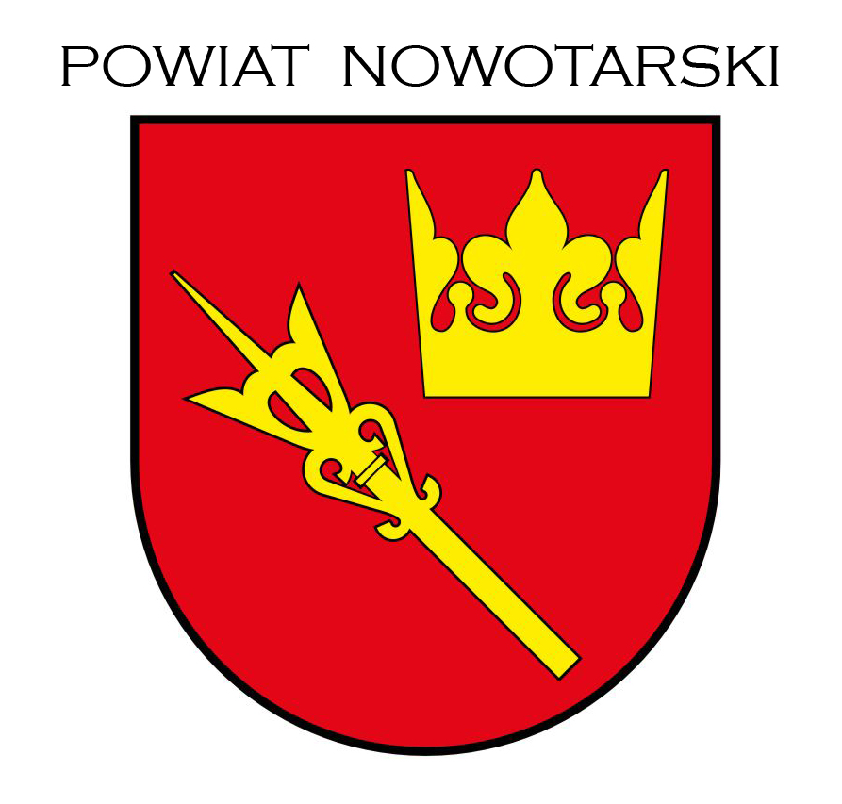 | Wniosek o przyjęcie do Powiatowego Centrum Kultury w Nowym Targu w roku szkolnym 2025/2026  Formularz przeznaczony jest dla uczestników pełnoletnich, rodziców/opiekunów prawnych uczestników nieletnich ubiegających się o przyjęcie na zajęcia do samorządowej instytucji kultury pod nazwą : Powiatowe Centrum Kultury w Nowym Targu, dla której organem prowadzącym jest Starostwo Powiatowe w Nowym Targu ul. Bolesława Wstydliwego 14
Kryteria ustawowe /Podstawa prawna:
-Ustawa o ochronie danych osobowych z dnia 10 maja 2018r.(Dz. U. z 2018r. poz.1000)
-Rozporządzenia Parlamentu Europejskiego i Rady (UE) 2016/679 z dnia 27 kwietnia 2016 r. w sprawie ochrony osób fizycznych w związku z przetwarzaniem danych osobowych i w sprawie swobodnego przepływu takich danych oraz uchylenia dyrektywy 95/46/WE (ogólne rozporządzenie o ochronie danych)
-Ustawy z dnia 25 października 1991r. o organizowaniu i prowadzeniu działalności kulturalnej (tekst jednolity : Dz.U. z 2001r. Nr 13 poz.123 z późn.zm.),
-Art. 12 pkt 8 lit „i” Ustawy z dnia 5 czerwca 1998 r. o samorządzie powiatowym (tekst jednolity : Dz. U. z 2001 r.Nr 142 poz. 1592 z późn. zm.),
-Ustawa z dnia 27 sierpnia 2009 r. o finansach publicznych ( Dz. U. z 2017 r. poz. 2077 ),
-Uchwała Nr 202/XXII/2008 Rady Powiatu Nowotarskiego z dnia 26 czerwca 2008r. w sprawie utworzenia samorządowej instytucji kultury pod nazwą : Powiatowe Centrum Kultury w Nowym Targu
-Statut Powiatowego Centrum Kultury w Nowym Targu.

PROSZĘ WYPEŁNIĆ DRUKOWANYMI LITERAMI!!!
Część A
WYBRANE ZAJĘCIA
 | KONTYNUACJA (zaznaczyć właściwe) X | PIERWSZE ZGŁOSZENIE (zaznaczyć właściwe) X
 | 1. Nazwa koła zainteresowań/sekcji artystycznej | Imię i nazwisko instruktora
 | 2. Nazwa koła zainteresowań/sekcji sportowej | Imię i nazwisko instruktora
 | 3. Nazwa koła zainteresowań/sekcji / inne | Imię i nazwisko instruktora
Część B
DANE OSOBOWE UCZESTNIKA ZAJĘĆ
 | Imię i Nazwisko: | Data urodzenia:
 | Wiek: | Grupa/klasa :
 | Nazwa przedszkola / szkoły / | Adres przedszkola / szkoły:
Adres zamieszkania uczestnika
 | Kod pocztowy: | Miejscowość:
 | Ulica: | Nr domu: | Nr lokalu
Część C
DANE RODZICÓW LUB OPIEKUNÓW PRAWNYCH

Dane osobowe matki/ ojca / opiekuna prawnego
 | Imię matki lub opiekuna prawnego | Imię ojca lub opiekuna prawnego
 | Nazwisko matki lub opiekuna prawnego | Nazwisko ojca lub opiekuna prawnego
Adres zamieszkania
 | Kod pocztowy: | Miejscowość:
 | Ulica: | Nr domu: | Nr lokalu

 | Telefon: | Adres e-mail:

Część D DEKLARACJE
1.Wyrażam zgodę* na przetwarzanie danych osobowych zawartych w niniejszym Wniosku przez Administratora danych Powiatowe Centrum Kultury w Nowym Targu , oraz wszelkich oświadczeniach , dokumentacji , systemach informatycznych wspomagających proces rekrutacji w ramach realizacji zadań powierzonych przez organ prowadzący, oraz dla potrzeb organizacji i promocji w związku z prowadzoną działalnością statutową Centrum , zgodnie z Ustawą o ochronie danych osobowych z dnia 10 maja 2018r. (Dz. U. z 2018 r. poz. 1000 ) )oraz Rozporządzenia Parlamentu Europejskiego i Rady (UE) 2016/679 z dnia 27 kwietnia 2016 r. w sprawie ochrony osób fizycznych w związku z przetwarzaniem danych osobowych i w sprawie swobodnego przepływu takich danych oraz uchylenia dyrektywy 95/46/WE
(ogólne rozporządzenie o ochronie danych). Przetwarzanie jest niezbędne do wypełnienia obowiązku prawnego ciążącego na administratorze .
2.Wyrażam zgodę * na nieodpłatną publikację wizerunku uczestnika oraz prac autorskich wychowanka w sposób nieograniczony czasowo na następujących polach eksploatacji: a) utrwalania (zapisu) na wszelkich możliwych formach jak: fotografia cyfrowa, audio, video; b) zwielokrotnienia na wszelkich nośnikach dźwięku i obrazu; c) wprowadzenia do obrotu; d) wprowadzenia do pamięci komputera oraz sieci Internet; e) publicznego odtwarzania, wyświetlania; f) najmu i dzierżawy; g) nadawania bezprzewodowego, przewodowego, satelitarnego oraz reemisji i retransmisji zarejestrowanych podczas zajęć edukacyjno-oświatowych i sportowych, występów, wernisaży, konkursów, wystaw pokonkursowych, uroczystości rozdania nagród, imprez kulturalnych ,wycieczek dzieci i młodzieży, imprez sportowych i rekreacyjnych, zawodów sportowych ,w materiałach informacyjnych i promocyjnych związanych z działalnością PCK ,na stronie internetowej placówki ,organu prowadzącego ,podmiotów współpracujących z nami w zakresie działalności i promocji oraz w lokalnych mediach .
3.Wyrażam zgodę * na udział uczestnika w imprezach i wyjazdach organizowanych przez Powiatowe Centrum Kultury w Nowym Targu, oraz imprezach kulturalnych , sportowych i rekreacyjnych zgodnych z Kalendarzem imprez kulturalnych PCK oraz Kalendarzem Powiatowego Systemu Współzawodnictwa Sportowego Dzieci i Młodzieży w tym w szczególności na potrzeby działalności statutowej Powiatowego Centrum Kultury w Nowym Targu.
4 Wyrażam zgodę * na wezwanie karetki pogotowia oraz przewiezienie uczestnika do szpitala i udzielenie pierwszej pomocy w razie zagrożenia zdrowia lub życia mojego dziecka .
Część E OŚWIADCZENIA :
Ponadto przyjmuję do wiadomości że:
-Jestem świadomy/a odpowiedzialności karnej za składanie fałszywych oświadczeń.
-Zapoznałem(-am) się i akceptuję Regulamin uczestnictwa na zajęcia Powiatowego Centrum Kultury w Nowym Targu dostępnym pod adresem : www.pck.nowotarski.org.pl
zakładka (do pobrania )
-Zapoznałem(-am) się z poniższą treścią klauzuli informacyjnej, administratora w tym z informacją o celu i sposobach przetwarzania danych osobowych oraz prawie dostępu do treści swoich danych i prawie ich poprawiania dostępną także na stronie PCK pod adresem : www.pck.nowotarski.org.pl zakładka (RODO)

Część F Klauzula Informacyjna Administratora
Informuję, że:
Administratorem danych osobowych przetwarzanych w związku z wykonywaniem przez Powiatowe Centrum Kultury w Nowym Targu zadań publicznych jest Dyrektor Powiatowego Centrum Kultury w Nowym Targu mgr.Tadeusz Watycha z siedzibą w Nowym Targu pod adresem: Powiatowe Centrum Kultury w Nowym Targu Plac Juliusza Słowackiego 13, 34- 400 Nowy Targ tel. 18 266 27 85 email : promocja@nowotarski.pl
Dane osobowe są niezbędne do wykonywania podstawowych zadań statutowych Powiatowego Centrum Kultury w Nowym Targu w ramach realizacji powierzonych
zadań przez organ prowadzący. Przetwarzanie jest niezbędne do wypełnienia obowiązku prawnego ciążącego na administratorze oraz do wykonania zadania
realizowanego w interesie publicznym lub w ramach sprawowanej władzy publicznej powierzonej administratorowi. Przetwarzanie Pani/Pana danych osobowych przez Powiatowe Centrum Kultury jest ściśle związane z charakterem prowadzonej działalności i odbywa się w zgodzie z postanowieniami następujących aktów prawnych jw.
Celem przetwarzania jest realizacja zadań określonych przepisami prawa z zakresu:
1.Prowadzenie działalności kulturalnej
2.Prowadzenie działalności sportowej
3.Prowadzenie działalności edukacyjno-oświatowej
4.Promocja Powiatu Nowotarskiego
Kontakt z Inspektorem Ochrony Danych - Powiatowe Centrum Kultury w Nowym Targu Plac Juliusza Słowackiego 13, 34- 40 Nowy Targ
tel. 18 266 27 85 email : iod@pck.nowotarski.pl
- Dane osobowe nie będą udostępniane podmiotom innym, niż upoważnionym na podstawie przepisów prawa .Dane osobowe mogą zostać udostępnione organowi prowadzącemu oraz podmiotom współpracującym w zakresie obsługi informatycznej lub innej niezbędnej do realizacji zadań nałożonych na Administratora Danych.
Podanie danych w sprawach realizowanych na podstawie obowiązujących przepisów prawa jest obowiązkowe, w przypadku nie podania danych nie jest możliwa realizacja zadań wynikających z nałożonych obowiązków na Administratora Danych .W sytuacji dobrowolności podania danych, osoby będą o tym fakcie informowane i proszone o wyrażenie zgody.
Posiada Pani/Pan prawo do :żądania od Administratora dostępu do treści swoich danych oraz możliwości ich poprawiania , sprostowania , ograniczenia przetwarzania a także – w przypadkach przewidzianych prawem –prawo do przenoszenia swoich danych ,cofnięcia zgody na przetwarzanie danych, usunięcia danych , prawo do wniesienia sprzeciwu wobec przetwarzania Państwa danych oraz wniesienia skargi do organu nadzorczego, którym jest Prezes Urzędu Ochrony Danych Osobowych z siedzibą w Warszawie ul. Stawki 2
Pani/Pana dane osobowe nie podlegają zautomatyzowanemu podejmowaniu decyzji, w tym profilowaniu.
Pani/Pana dane osobowe będą przechowywane przez okres niezbędny do realizacji celów wynikających z nałożonych obowiązków prawnych na Administratora Danych oraz w celach archiwizacyjnych zgodnie z przepisami prawa w tym zakresie.

Data wypełnienia wniosku:
Podpis rodzica / opiekuna prawnego


ZGODA NA SAMODZIELNY POWRÓT

Wyrażam zgodę na samodzielny powrót do domu mojego dziecka

……..………………………………………………………………………………..
(imię i nazwisko uczestnika zajęć)

po skończonych zajęciach (nazwa zajęć)……………………………………………………………………..

prowadzonych przez (imię i nazwisko instruktora)…………………………………………………………...

w Powiatowym Centrum Kultury w Nowym Targu w roku szkolnym 2025/2026

*pod opieką niepełnoletniego brata / siostry, imię i nazwisko – uzupełnić ,jeśli dotyczy)

………………………………………………………………………………………………………………….

Przyjmuję na siebie całkowitą odpowiedzialność za bezpieczeństwo dziecka podczas jego samodzielnego powrotu do domu
*niepotrzebne skreślić

(miejscowość, data) (czytelny podpis/opiekuna)

□ Wyrażam zgodę na przetwarzanie podanych na dokumencie danych osobowych mojego dziecka przez Powiatowe Centrum Kultury w Nowym Targu

Informujemy, że Administratorem Państwa danych jest Powiatowe Centrum Kultury w Nowym Targu, z siedzibą w Nowym Targu Plac Juliusza Słowackiego 13 e-mail: iod@pck.nowotarski.org.pl tel.18-26-627-85
Podane przez Państwa dane osobowe będziemy przetwarzać w celu realizacji działań
organizowanych przez Powiatowe Centrum Kultury w Nowym Targu w ramach naszej oferty, na podstawie przepisów
prawa oświatowego, zgodnie z ustawą o ochronie danych osobowych oraz Rozporządzeniem Parlamentu
Europejskiego i Rady (UE) 2016/679 z dnia 27 kwietnia 2016 r. w sprawie ochrony osób fizycznych w związku
z przetwarzaniem danych osobowych i w sprawie swobodnego przepływu takich danych. Podane przez Państwa
dane osobowe będą przetwarzane przez okres zgodny z naszą instrukcją kancelaryjną. Mają Państwo prawo
do dostępu do treści swoich danych, przenoszenia danych, ich sprostowania, ograniczenia przetwarzania oraz
ich usunięcia, oraz prawo do złożenia skargi do Prezesa Urzędu Ochrony Danych Osobowych.

